Brevet blanc Mars 2024 - Correction

Grammaire et compétences linguistiques / Compréhension et compétences d’interprétation
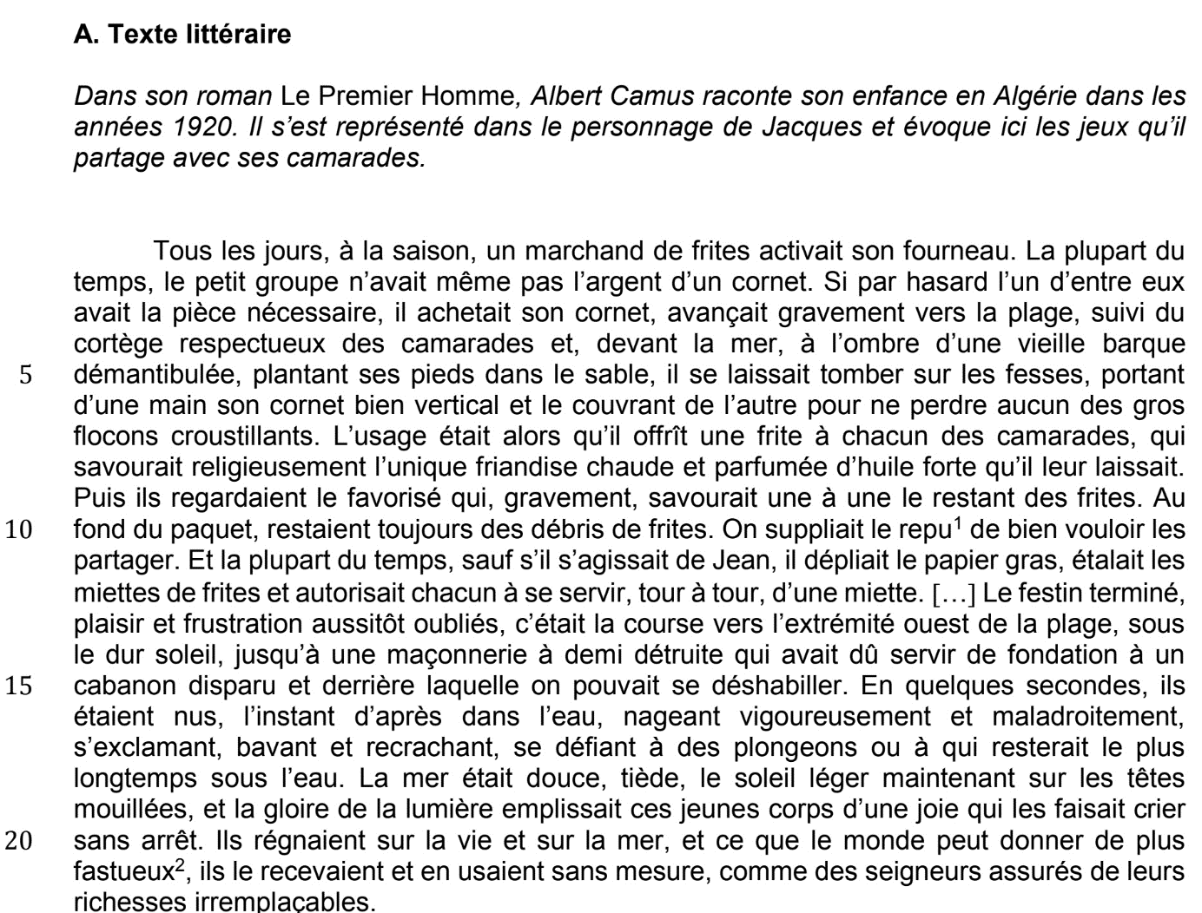
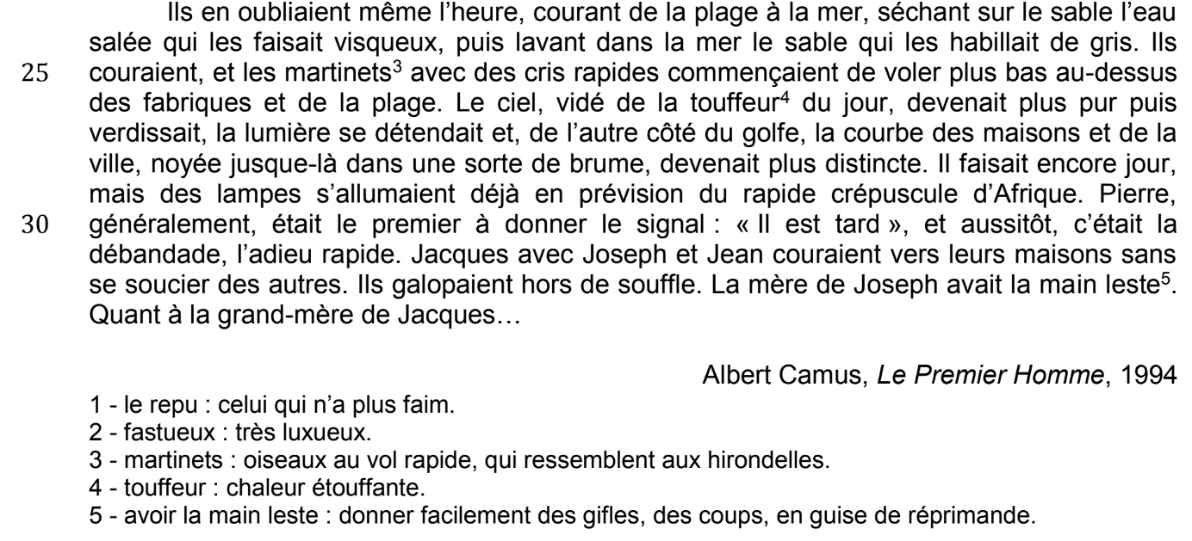

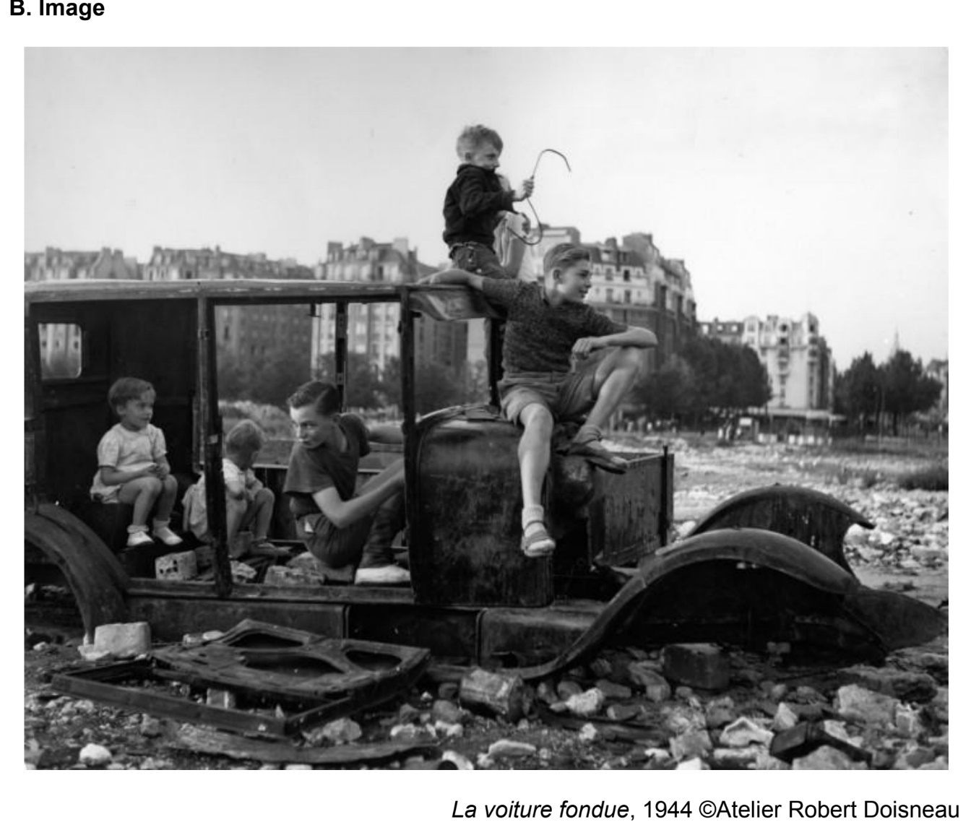
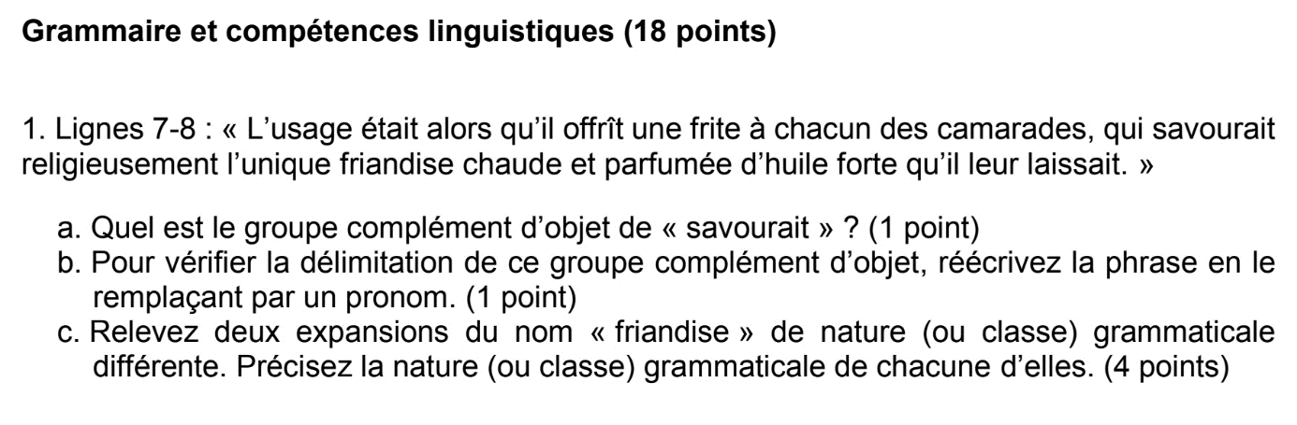
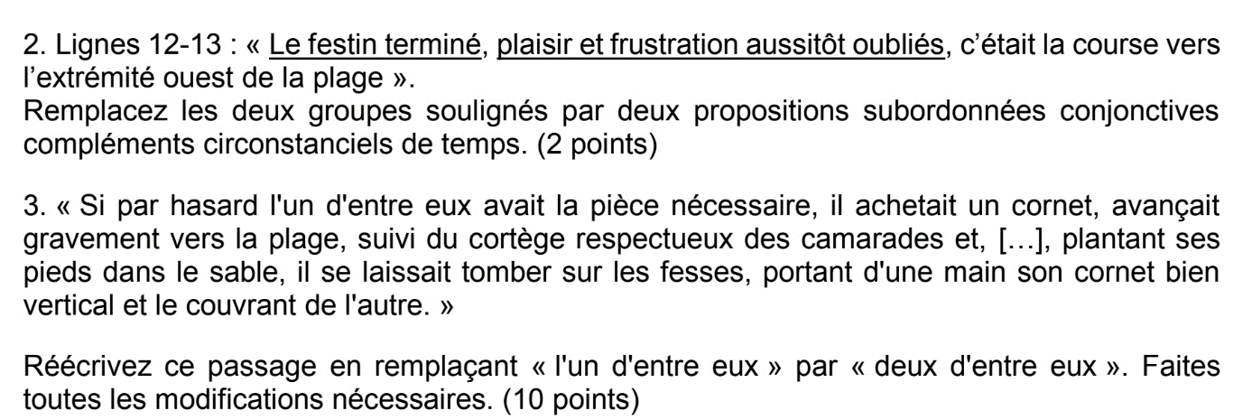
1.a. Le groupe complément d’objet du verbe « savourait » est le groupe nominal « l’unique friandise chaude et parfumée d’huile forte qu’il leur laissait. »
b. L’usage était alors qu’il offrît une frite à chacun de ses camarades, qui la savourait religieusement.
c. On pouvait relever les expansions suivantes :
- les adjectifs « unique », et « chaude »
- le groupe adjectival « parfumée d’huile forte »
- la proposition subordonnée relative « qu’il leur laissait ».

2. Voici des exemples de réponses possibles :
- Quand le festin était terminé, et aussitôt que le plaisir et la frustration étaient oubliés, c’était la course vers l’extrémité ouest de la plage.
- Après que le festin était terminé, et dès que le plaisir et la frustration étaient oubliés, c’était la course vers l’extrémité ouest de la plage.
- Lorsque le festin était terminé, et que le plaisir et la frustration étaient aussitôt oubliés, c’était la course vers l’extrémité ouest de la plage.
L’important était d’utiliser des conjonctions de subordination ou locutions conjonctives exprimant l’idée de temporalité, pour former des propositions, c’est-à-dire des ensembles de mots contenant un groupe sujet et un groupe verbal.

3. Si par hasard deux d’entre eux avaient la pièce nécessaire, ils achetaient un cornet, avançaient gravement vers la plage, suivis du cortège respectueux des camarades et, […], plantant leurs pieds dans le sable, ils se laissaient tomber sur les fesses, portant d’une main leur cornet bien vertical et le couvrant de l’autre.
10 points = 10 modifications à effectuer (erreur de copie = - 0.5)
On pouvait accepter cependant des modifications supplémentaires :
- avaient les pièces nécessaires
- ils achetaient des cornets / deux cornets
- portant d’une main leurs cornets bien verticaux et les couvrant de l’autre

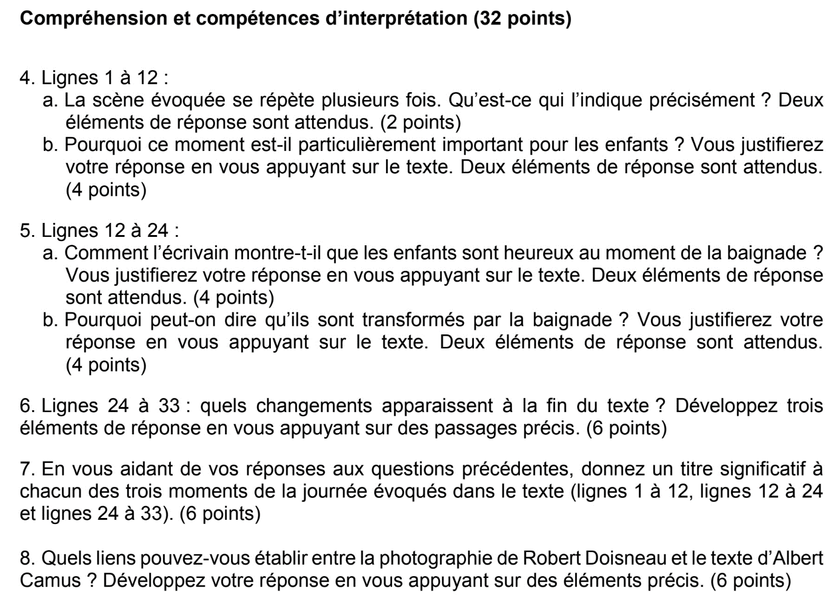
Conseils pour progresser :
- Cette épreuve permet d’évaluer votre compréhension du texte, mais aussi vos compétences d’interprétation : il faut donc aller véritablement vers l’analyse littéraire et ne pas rester dans la reformulation.
- Soyez méthodiques :
1) Reprenez les termes de la question pour commencer à y répondre ; il s’agit, en quelque sorte, de la thèse.
2) Formulez votre réponse avec vos propres mots ; cela correspond à un argument.
3) Justifiez en citant le texte : c’est l’exemple qui prouve que ce que vous expliquez est juste.
4) Si nécessaire, approfondissez en analysant la citation.

- Insérez correctement vos citations.
- Employez le présent pour reformuler et analyser le texte.

4.a. Voici des réponses possibles :
- l’emploi de l’imparfait qui a valeur d’habitude ;
- les GN compléments circonstanciels de temps comme « tous les jours » ou « la plupart du temps » ;
- l’emploi du GN « l’usage ».
Cette question n’a pas toujours été comprise : il faudrait analyser les mots qui ont mené certains vers le hors-sujet.

b. Ce moment est particulièrement important pour les enfants car il possède la rareté d’une fête : en effet, « la plupart du temps, le petit groupe n’[a] même pas l’argent d’un cornet ». Ces enfants sont pauvres et l’achat d’un cornet de frites représente pour eux l’accès au plaisir des privilégiés, celui de la gourmandise, mis en évidence par les périphrases « flocons croustillants » et « unique friandise chaude et parfumée d’huile forte », ainsi que par la répétition du verbe « savourait ». Par ailleurs, l’importance de ce moment naît du lien de complicité qu’il permet de créer : on voit que les enfants sacralisent cet événement en le transformant en fête religieuse, comme en témoigne le champ lexical de la religion : « cortège », « religieusement », « suppliait ». Ainsi, ce moment de partage soude le petit groupe, comme les cérémonies religieuses qui permettent de rassembler les croyants.

5.a. L’écrivain montre que les enfants sont heureux au moment de la baignade en insistant sur l’enthousiasme avec lequel ils se précipitent vers la mer, grâce aux marqueurs temporels « aussitôt », « en quelques secondes » ou encore « l’instant d’après ». L’accumulation des participes présents « nageant », « s’exclamant, bavant et recrachant, se défiant » suggère aussi, en donnant une impression de vivacité et de frénésie, la joie qu’éprouve les jeunes garçons à jouer dans l’eau.
On pouvait aussi dire que pendant la baignade, ils semblent entrer dans une communion parfaite avec la nature : la mer est « douce, tiède », et le soleil « léger » alors qu’il était « dur » avant qu’ils n’entrent dans l’eau.

b. Tout d’abord, on peut dire qu’ils sont transformés par la baignade parce qu’il s’agit d’une activité à laquelle tous participent de manière égale, ce qui s’oppose à la cérémonie du cornet de frites, lors de laquelle un heureux privilégié faisait l’aumône d’une frite et d’une miette à chacun de ses camarades. On passe ainsi de la mise en valeur d’un individu, désigné par la troisième personne du singulier, à l’indifférenciation soulignée par les pronoms « on » et « ils », ainsi que les groupes nominaux pluriels «les têtes mouillées », « ces jeunes corps », « des seigneurs ». De plus, ces garçons semblent transformés par la baignade car une fois dans les vagues, ils « [règnent] sur la vie et sur la mer, […] comme des seigneurs assurés de leurs richesses irremplaçables ». Cette comparaison crée un contraste avec la pauvreté mise en exergue au début du texte. Grâce à la mer, les enfants parviennent ainsi au comble du bonheur, et accèdent à un sentiment de plénitude qui leur donne l’impression d’être les rois du monde.

6. A la fin du texte, on perçoit un changement d’atmosphère, d’abord par la description de la nature : les oiseaux « [commencent] de voler plus bas », le ciel « [devient] plus pur puis [verdit]. Ensuite, le fait que la ville deviennent « plus distincte » et que des « lampes » s’allument indique le début d’un adieu à la nature et d’un rappel vers la réalité urbaine et sociale. Enfin, le petit groupe se disperse rapidement en individus isolés, désignés par leurs prénoms : « Pierre », « Jacques », « Joseph », « Jean ». Cela signe la fin de leur moment de complicité et de partage.

7. On peut distinguer trois moments dans ce texte : le premier pourrait s’intituler « la célébration du cornet de frites », pour évoquer un moment festif et sacralisé par des enfants vivant dans la pauvreté ; le deuxième pourrait avoir pour titre « les bienheureux seigneurs de la mer », pour souligner le moment de gloire auquel accède les jeunes garçons par le plaisir de la baignade ; le troisième pourrait s’appeler « l’adieu à l’insouciance et la liberté », puisque les enfants doivent reprendre conscience de l’heure, des contraintes qui leur sont imposées, et des châtiments qui les attendent s’ils se montrent désobéissants.
Attention : on attend une réponse entièrement rédigée pour chaque question.

8. La photographie de Robert Doisneau, « La Voiture fondue », peut rappeler à plusieurs égards le texte d’Albert Camus. Premièrement, les deux œuvres ont pour sujet un groupe d’enfants jouant en toute liberté, à l’écart des adultes : ainsi, les immeubles occupant l’arrière-plan de la photographie, qui symbolisent la société et ses contraintes, peuvent rappeler la ville noyée « dans une sorte de brume » décrite par Albert Camus. Comme l’écrivain, le photographe a donc voulu représenter la joie insouciante et libre des enfants, dans une représentation qui ne peut manquer de susciter une certaine nostalgie. En outre, cette joie naît de bien peu de choses : la vieille voiture hors d’usage peut faire écho à la « maçonnerie à demi détruite », et plus généralement au bonheur simple d’un cornet de frites et d’une baignade, qui suffisent à emplir les jeunes corps d’un bonheur ineffable. Les deux œuvres montrent enfin cette fabuleuse capacité qu’ont les enfants à se sentir les « seigneurs » du monde lorsqu’ils s’évadent dans le plaisir partagé du jeu : les deux garçons se trouvant sur le toit et le capot du véhicule regardent au loin, comme si la carcasse de la voiture les transportait magiquement dans un ailleurs rêvé ; comme les jeunes baigneurs, ils semblent régner sur le monde.

Dictée
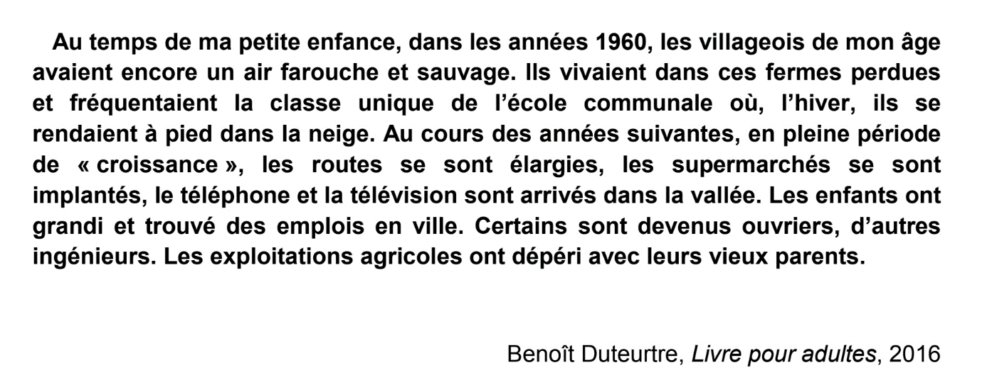
Les fautes les plus fréquentes ont porté sur les participes passés :
- Employé avec l’auxiliaire « être », le participé passé s’accorde avec le sujet du verbe.
- Les routes se sont élargies
- Les supermarchés se sont implantés
- Le téléphone et la télévision sont arrivés
- Certains sont devenus ouvriers
- Employé avec l’auxilaire « avoir », le participe passé s’accorde uniquement avec le COD du verbe si celui-ci se trouve avant le verbe.
- Les enfants ont grandi (pas de COD => pas d’accord à faire)
- et ont trouvé des emplois (le GN COD « des emplois » se trouve après le verbe => pas d’accord à faire)
- Les exploitations agricoles ont dépéri (pas de COD => pas d’accord à faire)

Le participe passé ne porte JAMAIS la marque de personne (par exemple « -ent ») : c’est l’auxiliaire qui indique à quelle personne le verbe est conjugué. Il faut comprendre que le participe passé, c’est la forme adjectivale du verbe : il s’accorde donc en genre et en nombre comme un adjectif (-e pour le féminin, -s pour le pluriel).
Exemple :
- Les routes se sont élargies.

Pour savoir si un participe passé en -i ou -u se termine par un t ou un s, on le met au féminin :
- Ecrire => une lettre écrite (on entend le son « t ») => un mot écrit
- Promettre => une chose promise (on entend le son « z ») => un changement promis
- Sortir, Grandir => Elle est sortie grandie de cette épreuve (on entend seulement le son « i ») => Les enfants ont grandi.

Attention aussi au GNP « à pied », toujours au singulier, même si on a deux pieds !

Rédaction
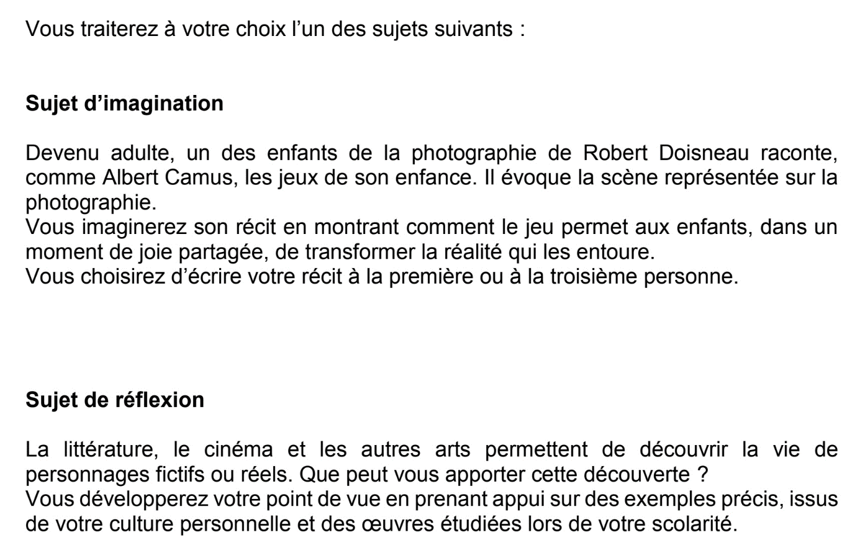

Sujet d’imagination
- 7,5 points pour le traitement du sujet (compréhension et qualités littéraires)
- 7,5 points pour la construction du récit (cohérence, structure, progression du récit)
- 5 points pour la qualité de l’expression (syntaxe, ponctuation, lexique, orthographe)
Conseils pour progresser :
- Prendre le temps d’analyser le sujet et d’y réfléchir :
- Cadre de l’histoire : celui de la photographie => évoquer la ville, la guerre, la voiture brûlée, le terrain jonché de gravats…
- Personnages : qui sont ces enfants ? Lequel d’entre eux va raconter son histoire ? -> Eviter ceux qui sont trop proches de l’adolescence pour ne pas s’éloigner de l’enfance. Parler de chaque personnage.
- A quel jeu jouent-ils sur cette voiture ? Comment ce jeu transforme-t-il leur réalité ?
- Que ressentent-ils ?
- Penser à la progression du récit au brouillon :
- Choisir un temps de référence pour la narration : présent, passé composé ou passé simple.
- Soigner la première et la dernière phrase ; songer éventuellement à un élément déclenchant le souvenir.
- Relire le texte de Camus et s’en inspirer pour structurer son récit.
- Construire des paragraphes.
- Qualité de l’expression :
- N’accumulez pas les juxtapositions, structurez vos phrases et travaillez le rythme du récit.
- Cherchez à montrer la richesse de votre vocabulaire en évitant les expressions trop informelles : rigoler, copains, du coup, « juste » employé comme adverbe…

Les bonnes copies à lire pour voir comment réussir : Yanis et Julia.

Sujet de réflexion
- 10 points pour le traitement du sujet (compréhension, qualité de l’argumentation)
- 5 points pour la construction de la réponse (structure, logique du raisonnement)
- 5 points pour la qualité de l’expression (syntaxe, ponctuation, lexique, orthographe)
Proposition de plan détaillé :
Découvrir la vie de personnes réelles ou de personnages fictifs permet de (Arguments) : | Exemples possibles
Accéder au plaisir de s’évader dans une autre vie (divertissement), qui peut se dérouler dans un autre monde ou une autre époque | Harry Potter  Arsène Lupin  Sissi Impératrice  Journal d’un clone et autres nouvelles du progrès
Mieux comprendre les autres en s’immergeant dans leur expérience personnelle (empathie) | Une jeunesse au temps de la Shoah  Autobiographies lues en lecture cursive  Certaines lectures cursives du début d’année : Kiffe kiffe demain, No et moi, Cannibale…
Mieux se comprendre soi-même en se reconnaissant dans un personnage fictif ou une personne réelle | Lecture personnelle, film ou série que vous avez particulièrement aimé.  La Place (pour les transfuges de classe), Le Pavillon des enfants fous (pour celles et ceux qui ressentent un mal-être et souffrent de troubles alimentaires).  L’extrait de Premier Homme de Albert Camus : on se reconnaît dans l’évocation nostalgique du bonheur enfantin.

Autres arguments et exemples possibles :
Arguments possibles  Découvrir la vie de personnes réelles ou de personnages fictifs permet de : | Exemples possibles
Trouver une source d’inspiration dans la vie de ces personnes / personnages | Simone Veil dans Une Vie
Mieux comprendre des événements en vivant à travers les personnages ces événements | Une jeunesse au temps de la Shoah  Si c’est un homme

